Мастер-класс
Воспитатель:Обуденная Оксана Михайловна
Тема: «Лягушки» (оригами)
Цель: познакомить с изготовлением простейших поделок в технике оригами путем складывания квадрата по диагонали; воспитывать усидчивость, аккуратность.
Задачи: способствовать развитию конструктивных и творческих способностей каждого ребенка; знакомить детей с геометрическими формами и способами преобразования геометрических фигур; развивать мелкую моторику рук.
Материал: цветная бумага (зелёная)10см х 10 см, клей-карандаш, заготовки (глаза), ножницы. Дополнительно, можно подготовить водоем из синего картона.
План работы
- Подготовка рабочего места (фото 1).
- Берём зелёный квадрат, складываем пополам по диагонали, заглаживаем сгиб (фото 2).
- Положили заготовку так, чтобы длинная сторона получившегося треугольника была внизу (фото 3).
- Отступив от краёв, загибаем острые углы наискосок вниз навстречу друг другу (фото 4).
- Отгибаем углы полученных треугольников - это лапки лягушки (фото 5, 6).
- Приклеиваем глазки (фото 7, 8).
- Итог работы (фото 9, 10).

Ход работы
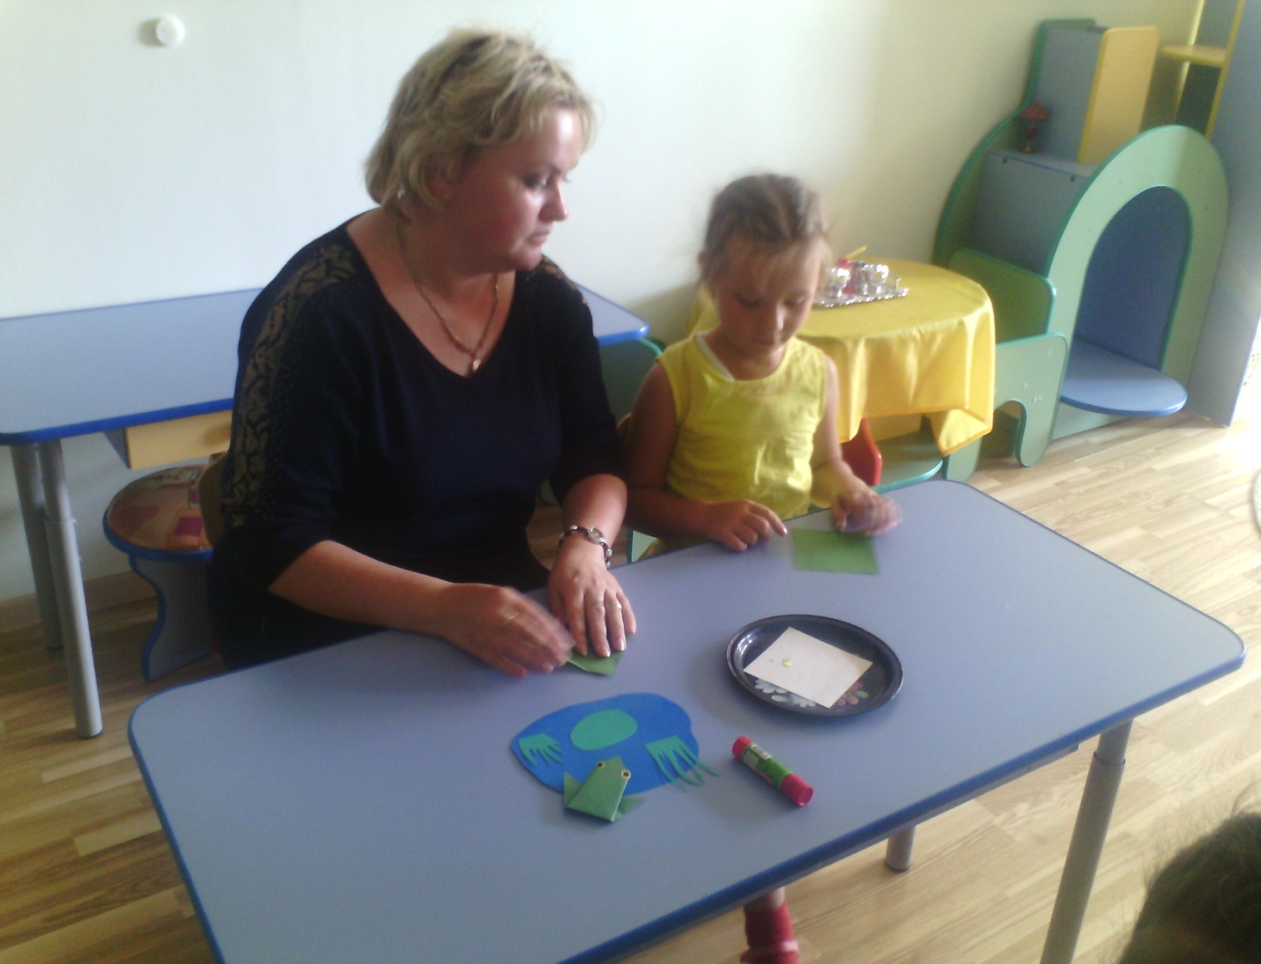
Фото 1
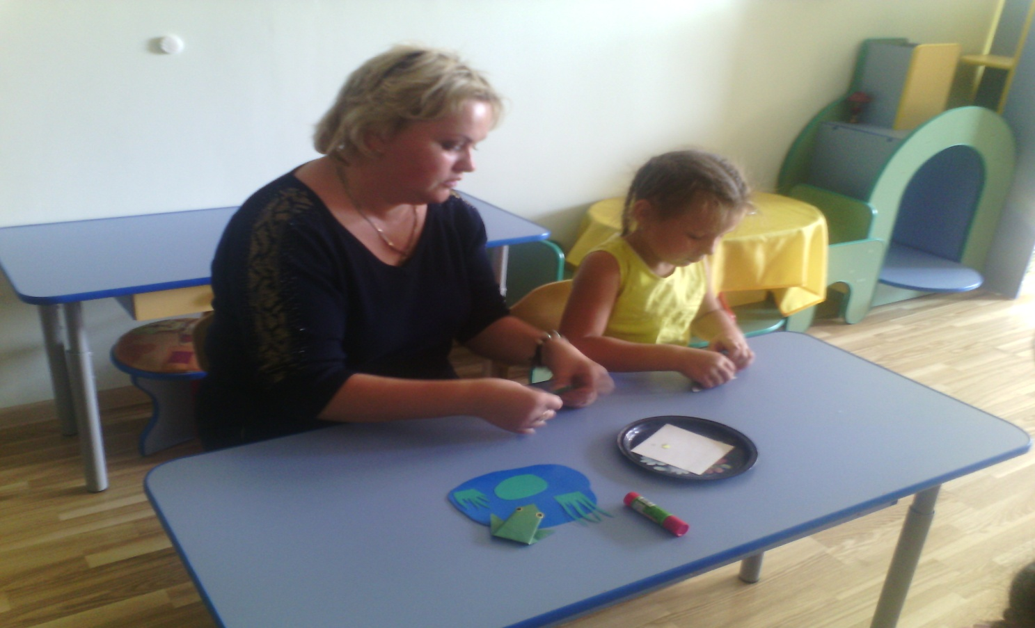
Фото 2

Фото 3
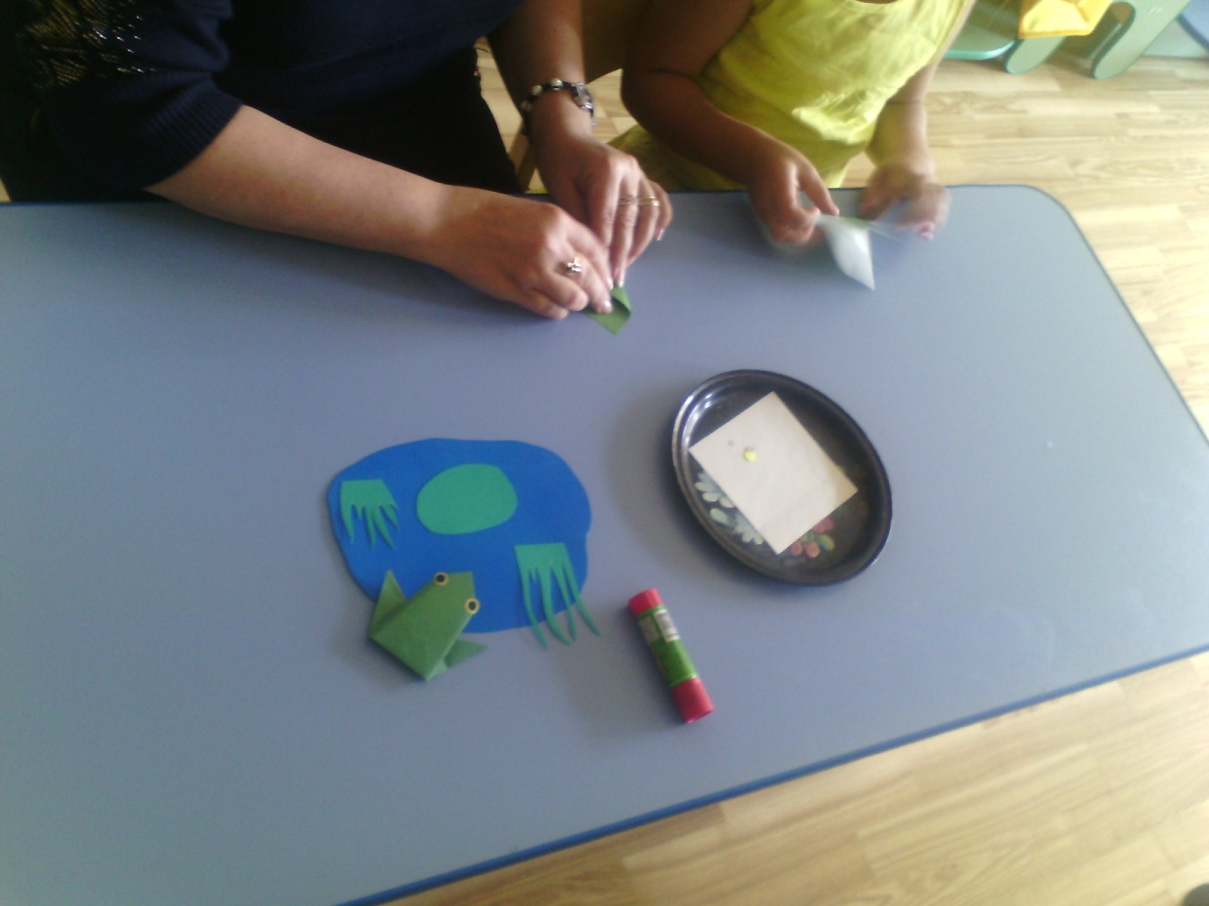

Фото 4
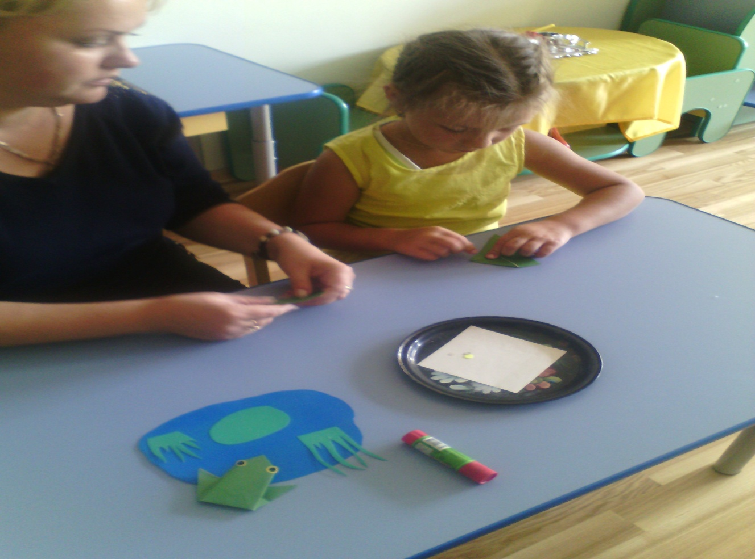
Фото 5, 6
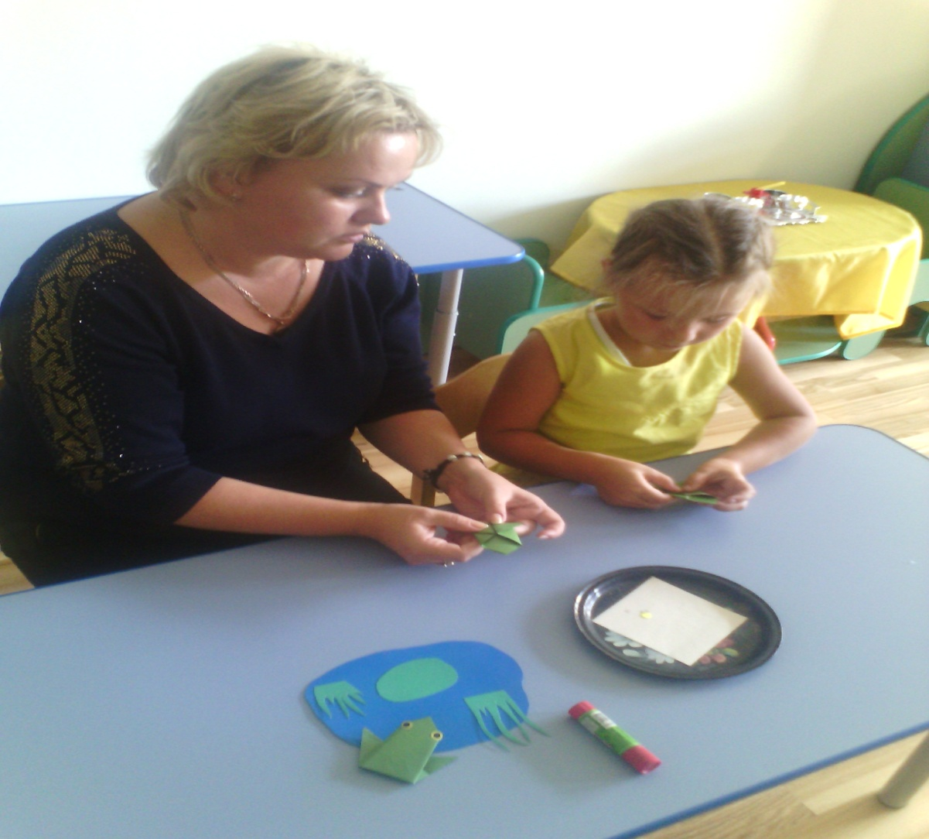
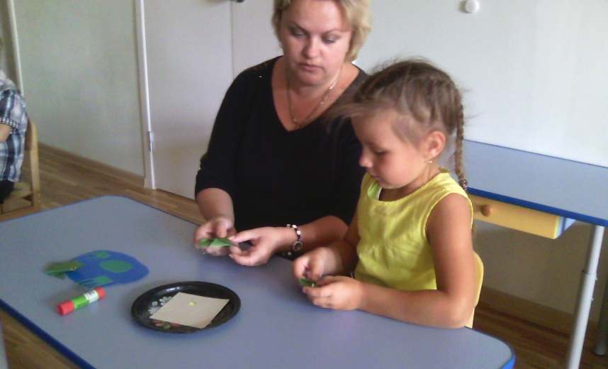

Фото 7,8

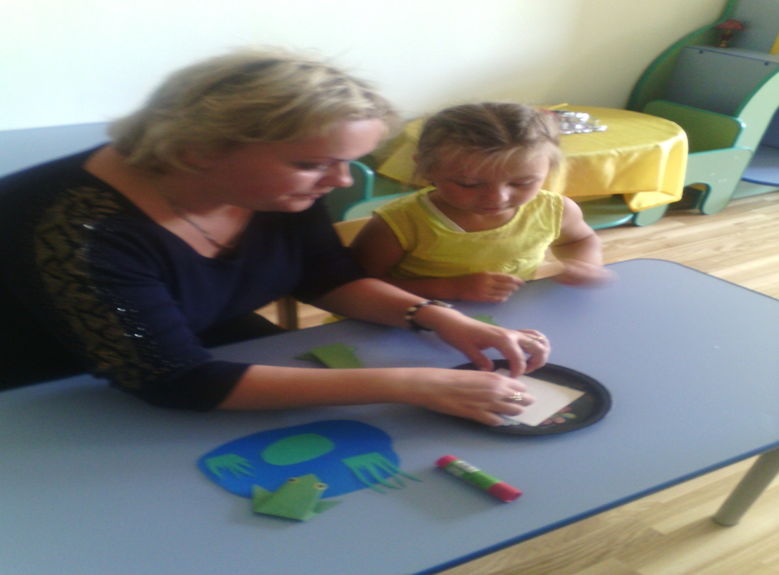
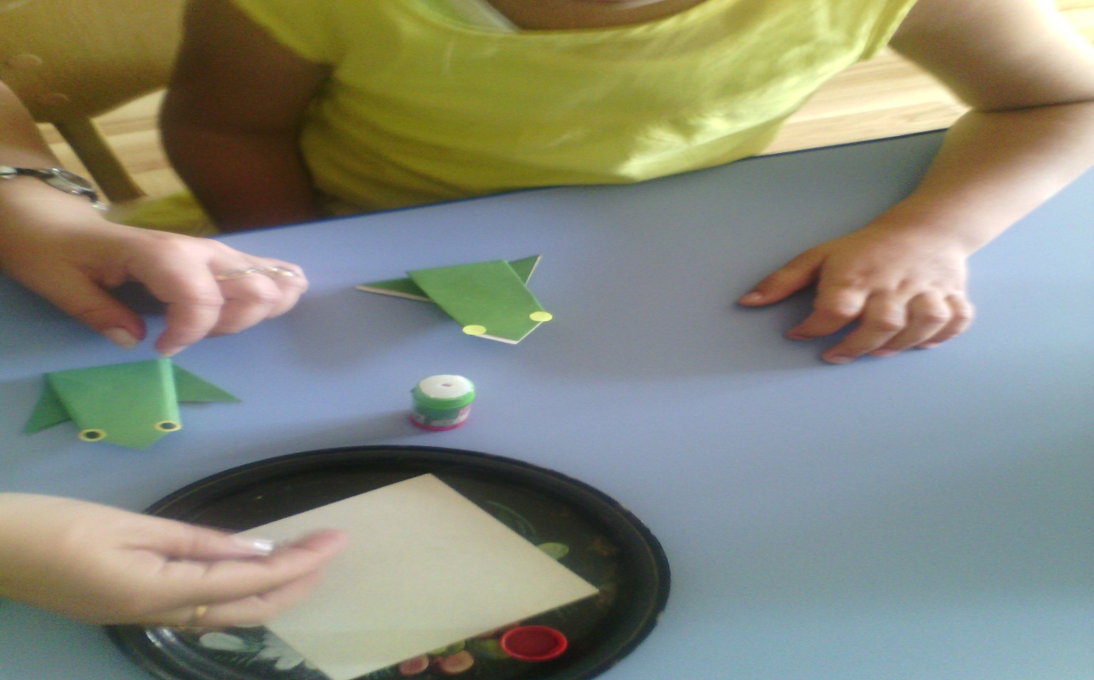

Фото 9, 10
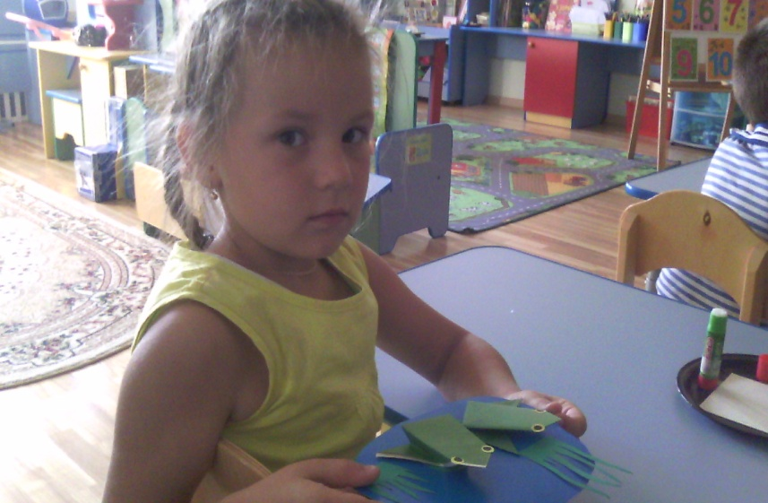

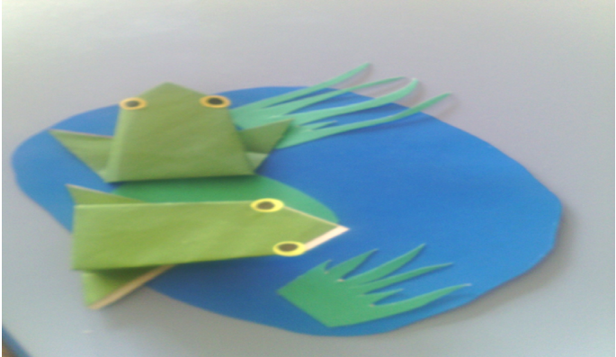
Я-зеленая лягушка,
Я-веселая квакушка
Все мои подружки-квакушки веселушки.
На болоте мы живем, громко песенки поем!

